README Reto técnico

**Orange Hrm Website - Automatización usando el Patrón Screenplay + Cucumber**

**Introducción del proyecto**

Es un Reto Técnico Analista de pruebas generalista con automatización hecho en Selenium, Gradle, Cucumber y con el Patrón Screenplay en Java para Automatizar la página de Orange Hrm.

**Escenarios de prueba del proyecto.**

1. Iniciar sesión como admin con la siguiente url: <https://opensource-demo.orangehrmlive.com/>
2. Ir a la opción “Recruitment” y realizar el proceso de contratación de una persona que se despliega a partir del botón ”+ Add”
3. validar que los datos de la persona correspondan a los diligenciados en los formularios y el estado sea contratado “Hired”.
4. NOTA: En la automatización de prueba, No incluí el escenario de crear Vacancy. No está dentro de los requerimientos o mínimo producto viable a validar.

Debido a que la plataforma Orange está en constante cambios de información.

Para que pueda quedar bien la prueba y ejecutar bien; Se debe Crear un Vacancy con un nombre en este caso debe ser: "QA Sample" y asignar a cualquier "Hiring Manager". Se debe hacer manual directamente. Por los cambios de información y porque se eliminan también o cambian constantemente.

No se puede escoger un Vacancy que este en la lista, porque no continua el proceso, vota un error en medio de completar el formulario, debe ser algo de requerimiento de negocio; encontré la forma, y es crear un nuevo Vacancy de esta forma me deja en estado Hired.

**Pre requisitos – Testeada**

• Java JDK v "17.0.12"

• Gradle 7.5

• Intellij IDEA 2024 2.0.2 (Community Edition)

• Clonar proyecto usando Git con la siguiente URL: <https://github.com/havol/pruebasgeneralistaorangehrmlive.git>

• Dentro del build.gradle se encuentra las librerías que se trabajó. “Frameworks”.

URL GITHUB:

<https://github.com/havol/pruebasgeneralistaorangehrmlive>

**Casos de Prueba**

[OrangeHRM Casos de Prueba - HU.xlsx](https://1drv.ms/x/c/f6cf1516d2f2270f/ERk9iDFc7KFKikKXjiIfAr4BpWMDbHQhI3rtinxEdg7-IA?e=0JbXfU)

**Evidencias**

Se encuentra en este documento, detallado desde el inicio de la prueba, en la fecha patada.

**TODO**

**En Google Drive**

[**https://drive.google.com/drive/folders/1NOpht9vMV9amkBVzzj_Stib3IwQy9Jjz?usp=sharing**](https://drive.google.com/drive/folders/1NOpht9vMV9amkBVzzj_Stib3IwQy9Jjz?usp=sharing)

**En Microsoft One Drive**

[Prueba Tecnica Choucair Testing](https://1drv.ms/f/c/f6cf1516d2f2270f/EusitsaV30xIsWHecwsY8nsB7_5kVkpF9QLVhf8JRWfRhA?e=Oqfxp2)

[**https://onedrive.live.com/?redeem=aHR0cHM6Ly8xZHJ2Lm1zL2YvYy9mNmNmMTUxNmQyZjIyNzBmL0V1c2l0c2FWMzB4SXNXSGVjd3NZOG5zQjdfNWtWa3BGOVFMVmhmOEpSV2ZSaEE%5FZT1PcWZ4cDI&id=F6CF1516D2F2270F%21sc6b622ebdf95484cb161de730b18f27b&cid=F6CF1516D2F2270F**](https://onedrive.live.com/?redeem=aHR0cHM6Ly8xZHJ2Lm1zL2YvYy9mNmNmMTUxNmQyZjIyNzBmL0V1c2l0c2FWMzB4SXNXSGVjd3NZOG5zQjdfNWtWa3BGOVFMVmhmOEpSV2ZSaEE%5FZT1PcWZ4cDI&id=F6CF1516D2F2270F%21sc6b622ebdf95484cb161de730b18f27b&cid=F6CF1516D2F2270F)

Dentro de ella se encuentra uno comprimido pruebasgeneralistaorangehrmlive .zip sin Reporteria, ni librerías.

O Puedes navegar directamente de la Carpeta pruebasgeneralistaorangehrmlive y ver archivo por archivo. Esa carpeta es el proyecto para abrir con su respectiva herramienta en este caso el Intellij IDEA.

Y ver el documento README. En Word. En este espacio, Se detalla muy bien y tiene capturas del proceso, cuando se realizó la prueba técnica en la fecha estipulada.

**VIDEO**

Demostración de la prueba, y se muestra algunos códigos principales.

[Screen Recording (30-08-2024 3-23-05 p. m.) (1).wmv](https://1drv.ms/v/c/f6cf1516d2f2270f/ETnY2ft0Nw5DtAINe9YhYKQBCfxUOT_OYIVeGH_ta26eyg?e=zC7rru)

**Serenity Report Vision general**

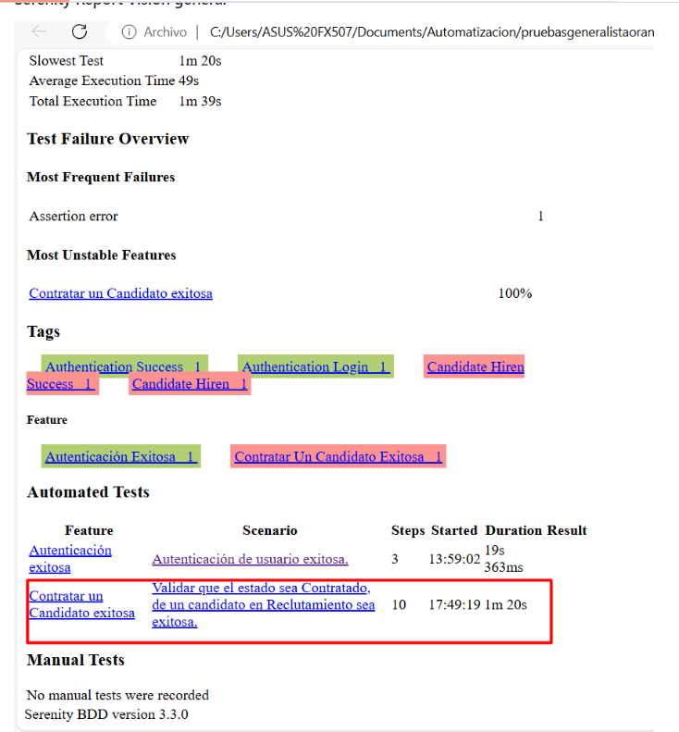

**Serenity Report Comportamiento**

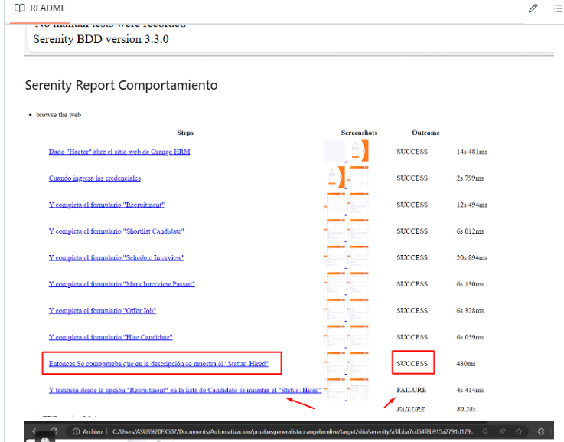

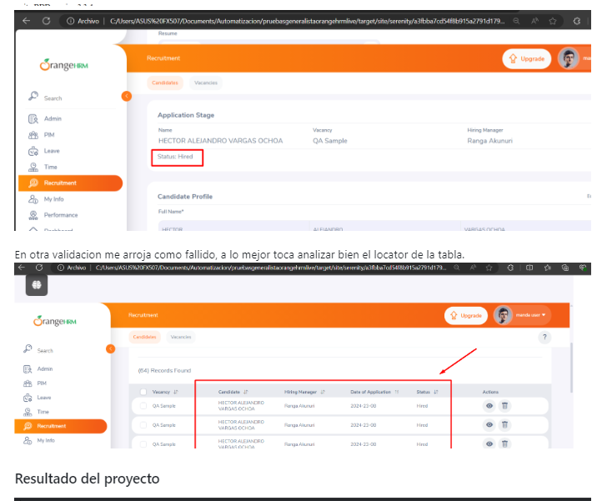

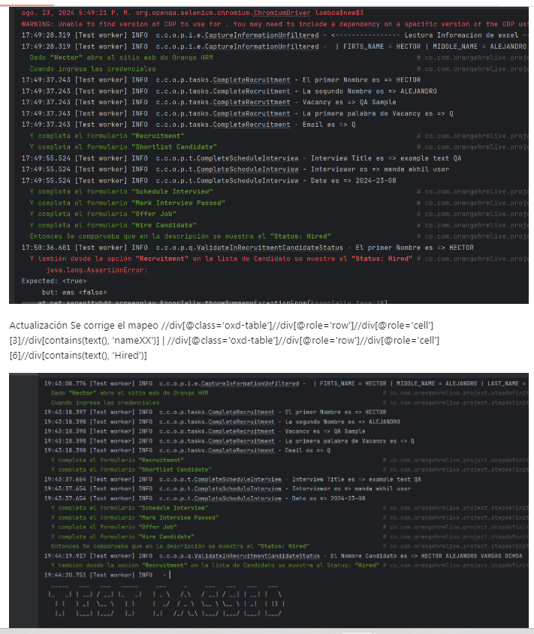

OTRAS CAPTURAS Durante la prueba: Con la fecha que estaba programada.

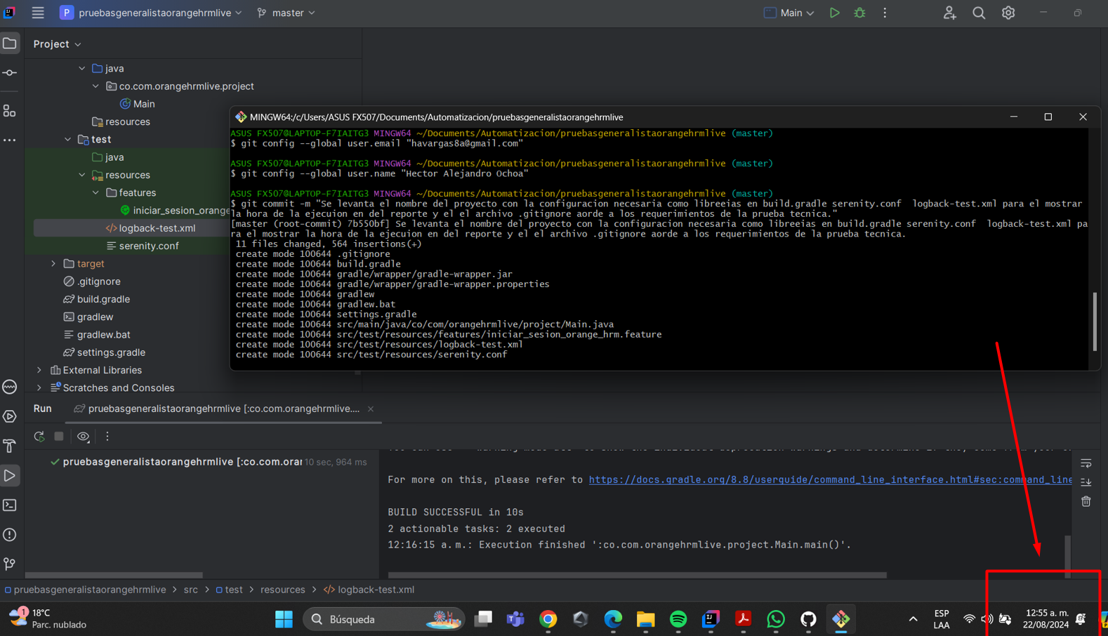

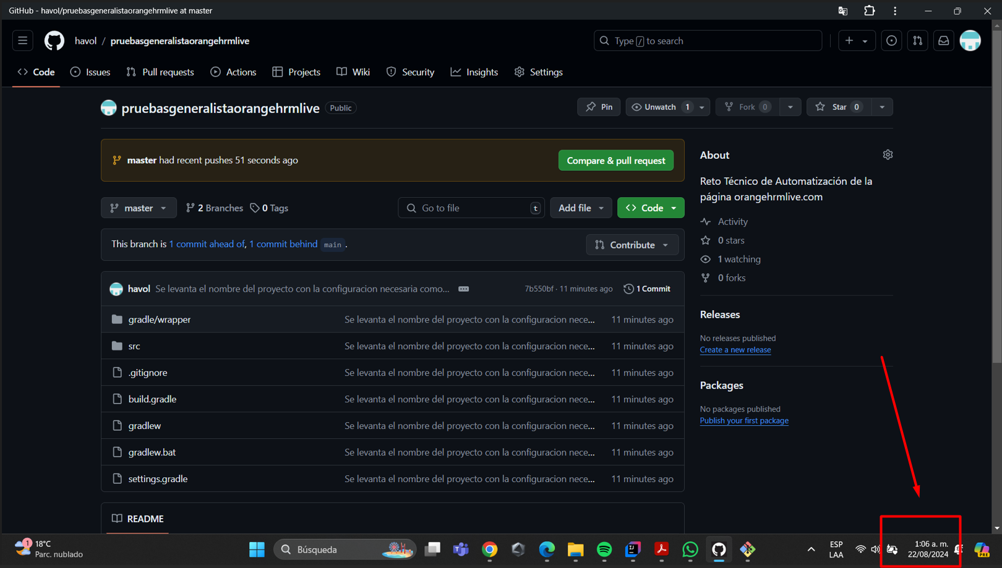

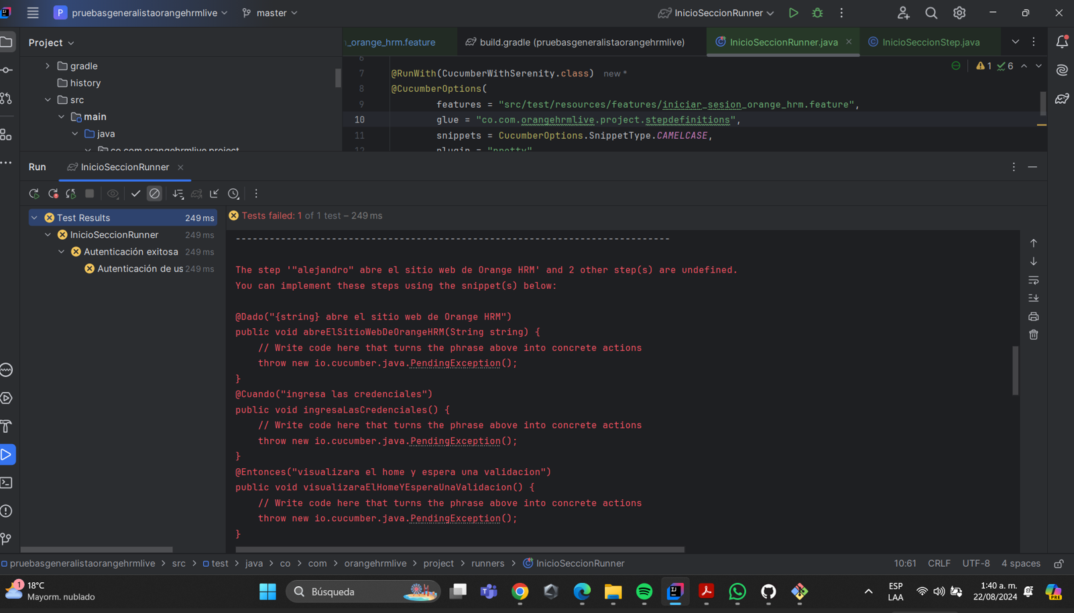

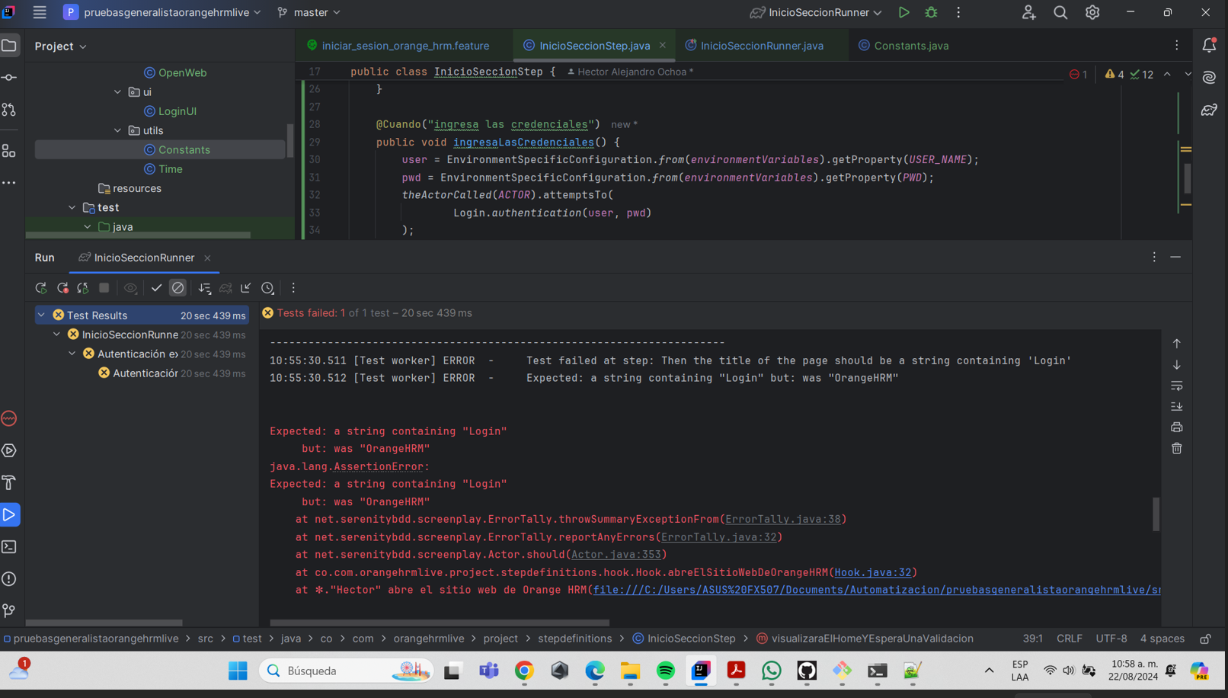

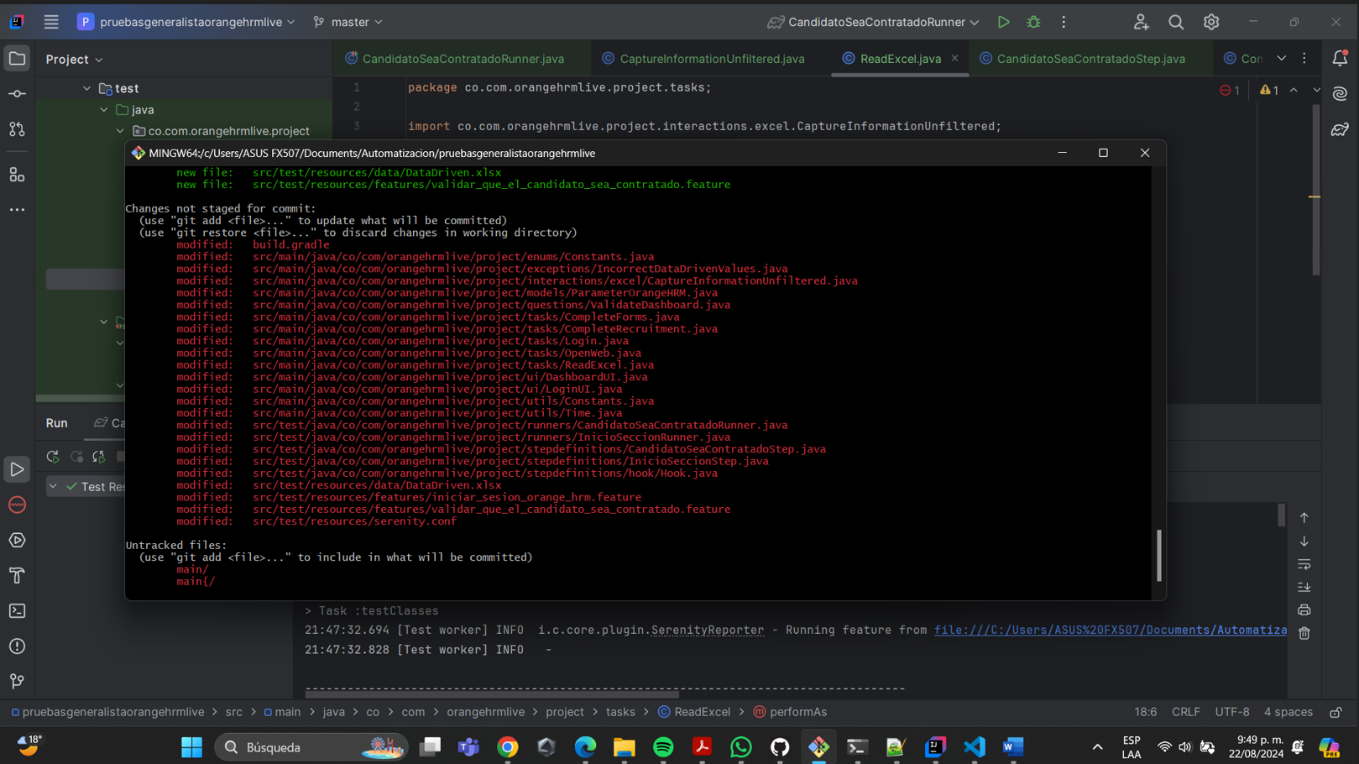

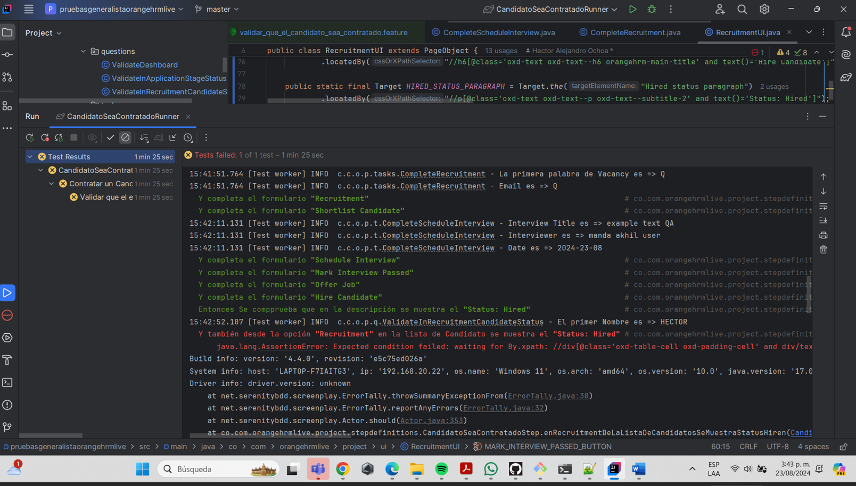

Durante la entrega de la Prueba técnica hubo un inconveniente con el GIT,

El sube los cambios con sus nombres de archivos carpeta y dentro del archivo solo sube la estructura de la clase, pero curiosamente no sube el código completo he estado analizado con el archivo gitignore, y no encuentro el inconveniente.

También había verificado:

**conexión a Internet:** Aseguré que la conexión esté funcionando correctamente. En el tema de velocidad de subida.

**Refrescando la página:** Utilizando interfaz gráfica como GitHub Desktop o una plataforma web como GitHub, intenté refrescando la página, y presentaba el inonveniente.

**Limpie la caché del navegador:** A veces, eliminar la caché y las cookies del navegador puede ayudar a solucionar problemas de carga. Y nada.

He creado otra rama y todo y nada. seguía teniendo el mismo comportamiento:

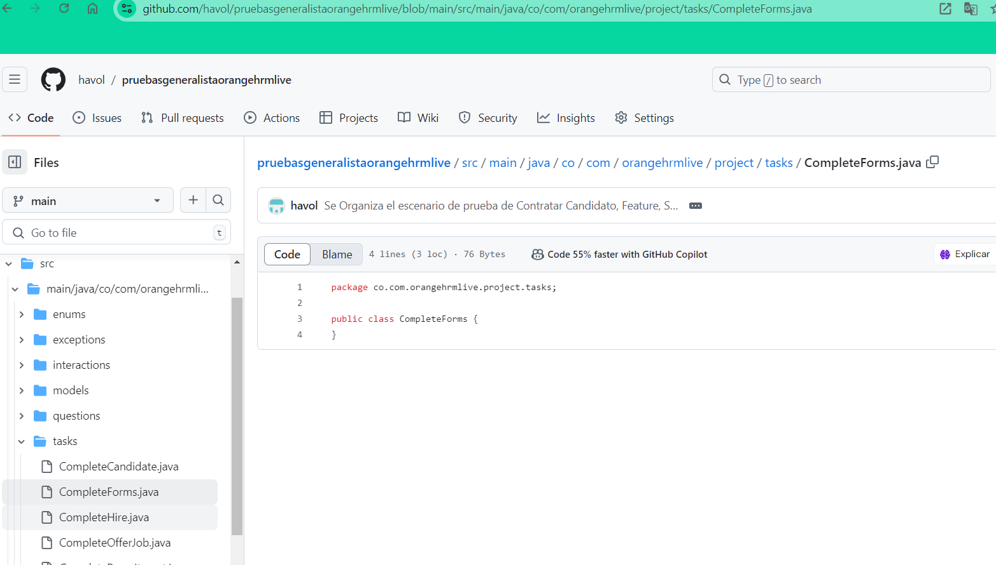

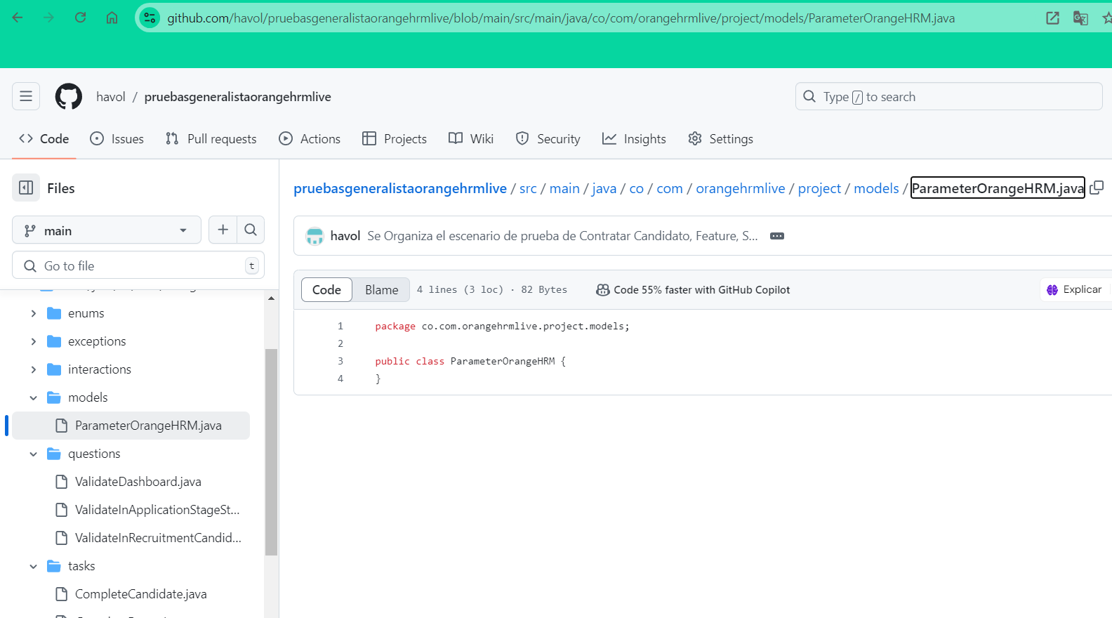

Capturas Actualizado 19/09/2024

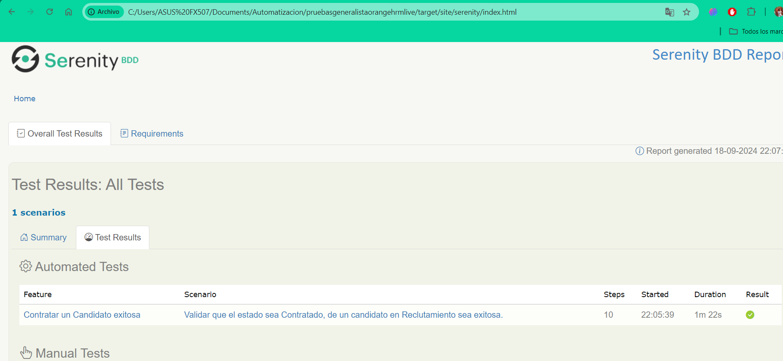

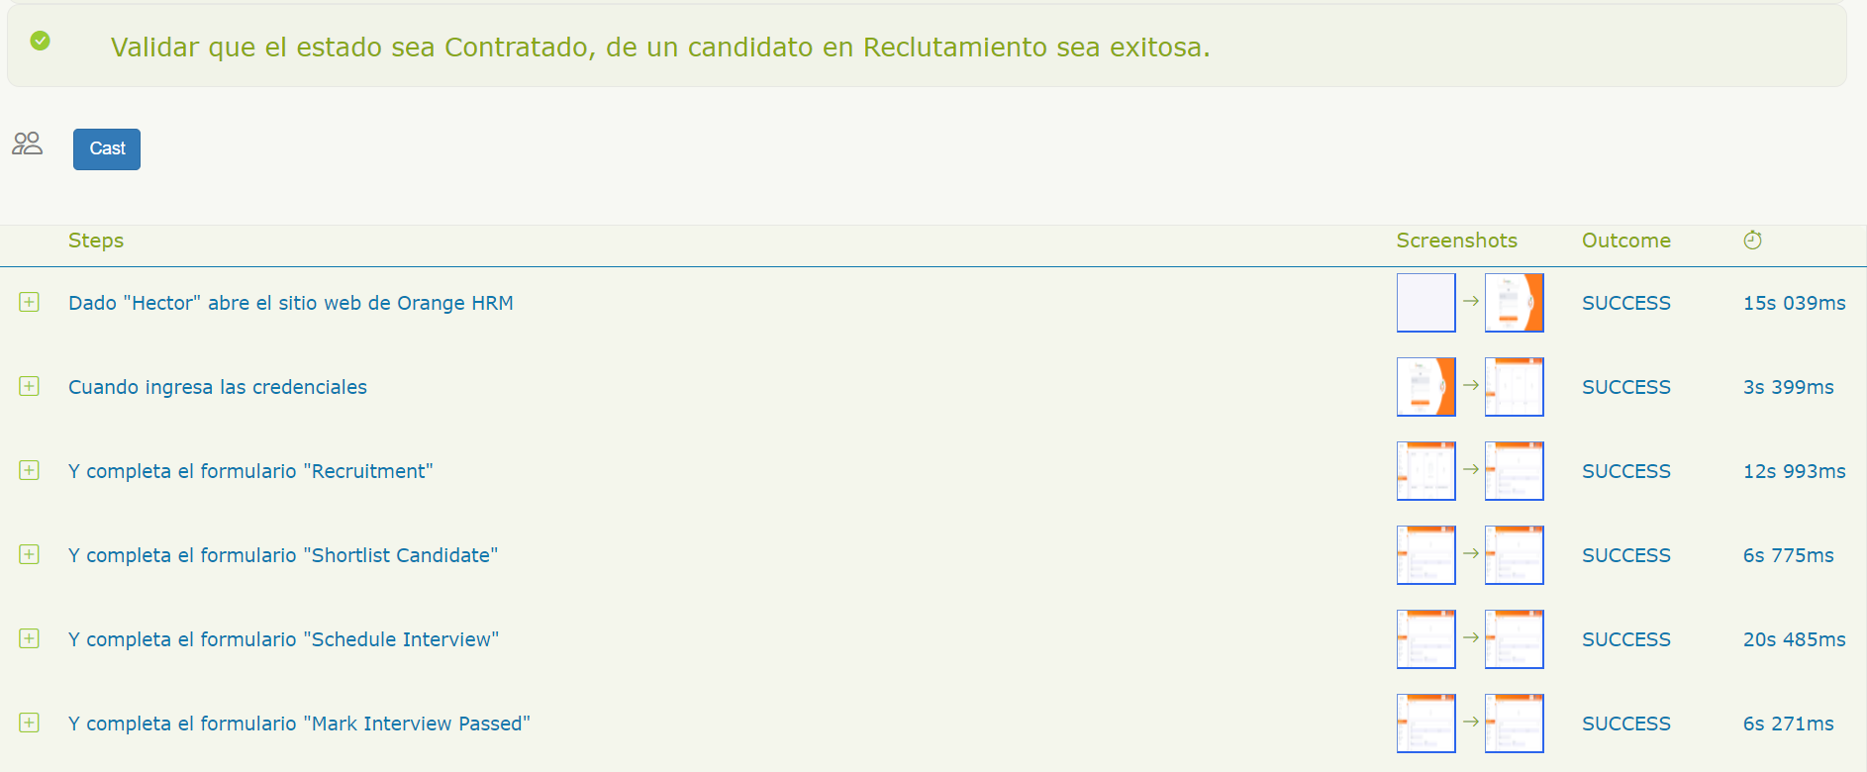

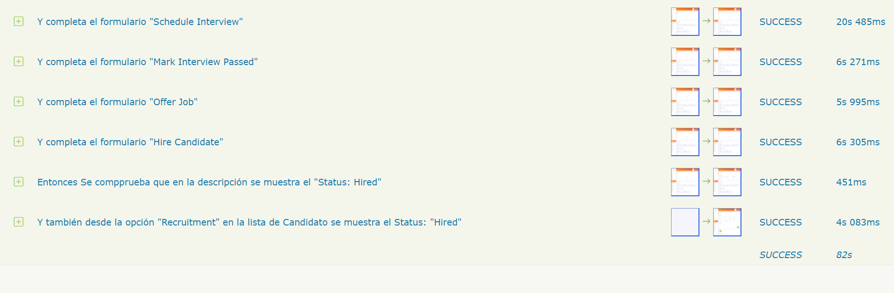

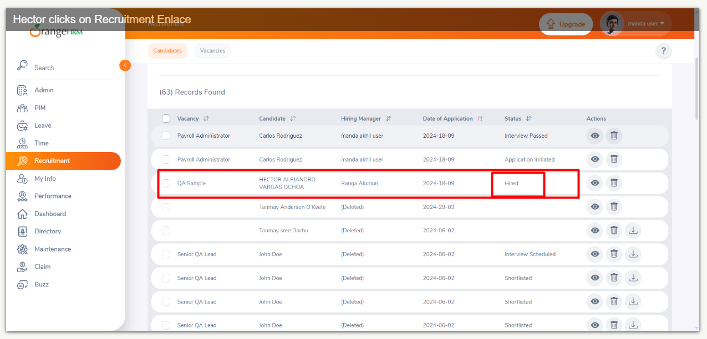

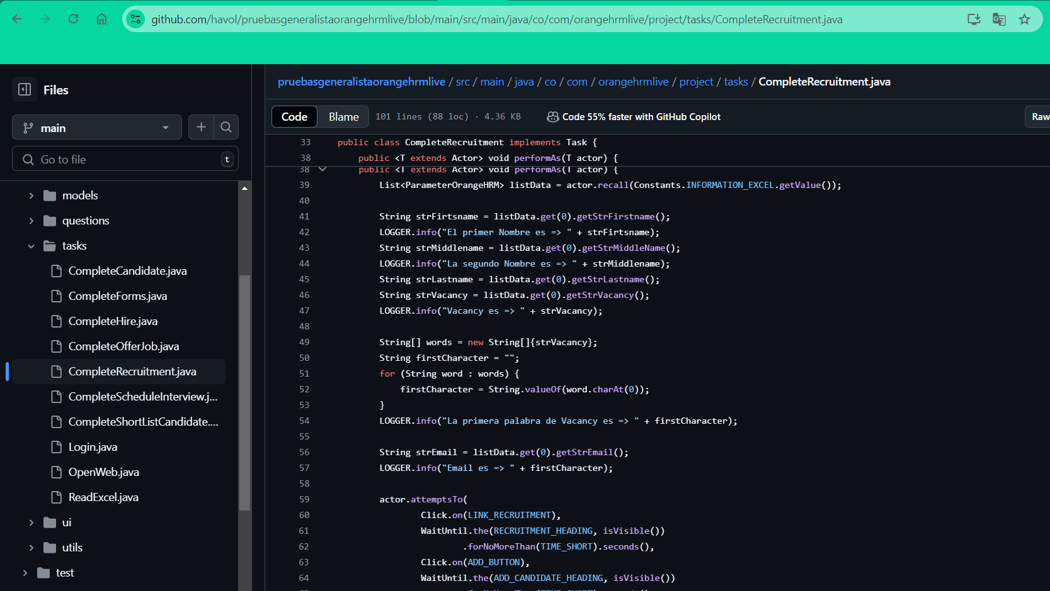

Como me expresé en un correo anterior, que se envió:

Espero que te encuentres bien. Quería expresarte mis disculpas por el inconveniente en la subida de los cambios de Git durante la prueba técnica. Después de la conversación por whatsapp; me di cuenta de que de lo que está pasando; lamentablemente, debido a un error, solo se incluyeron los nombres de las clases junto con sus respectivas estructuras sin código fuente, al parecer era un problema del token del GitHub, que anteriormente no dejaba subir todo el contenido que contiene dentro el archivo Una vez solucionado eso ya se muestra bien en el repositorio GitHub. No había comprimido el archivo antes de subirlo a la plataforma, ya que me preocupaba que superara el límite de 5 MB establecido. Además, en mi comunicación anterior, mencioné que estaba en la rama master sin prestar suficiente atención al contenido de cada archivo. Reconozco que esto fue un descuido de mi parte. Ya que la consola de Git Bash, el procedimiento rutinario me confié que todo debería estar en orden.

A pesar de este contratiempo, quisiera solicitar una excepción. Si aún están considerando candidatos para la vacante, me gustaría compartir nuevamente el archivo de la prueba técnica. Estoy convencido de que está bien estructurado, sigue los lineamientos del patrón de Screenplay, con los principios SOLID. Mi objetivo es demostrar mi capacidad y compromiso.

Recuerda que hemos llevado en varios procesos y todo iba bien. Por favor, considera brindarme la oportunidad de la revisión de código para que puedas evaluar mi capacidad. Eliminé las librerías y el target de reporte, lo que redujo considerablemente el tamaño del archivo.

Agradezco la oportunidad y espero que puedan analizarlo nuevamente. No quisiera esperar otros 6 meses para tener una nueva oportunidad. Siempre estoy dispuesto a aprender y mejorar.

**Nota:**

* Reconozco plenamente que el uso de java.awt.Robot para la automatización de pruebas en Screenplay no es una buena práctica. Sin embargo, en ese momento, para esa fecha, debido a la urgencia del tiempo y algunos inconvenientes en la configuración etc., opté por esta solución temporal para acelerar la entrega. Experimenté inconsistencias en la interacción al realizar despliegues y al buscar elementos, lo que afectaba el funcionamiento correcto. Como precaución, dejé ese código comentado.
* En retrospectiva, habría sido más apropiado buscar alternativas más robustas y sostenibles, como utilizar un mapeo correcto para pruebas o mejorar la estructura de los elementos en la interfaz. Aprendí que, aunque las soluciones temporales pueden ser útiles en momentos críticos, siempre debemos esforzarnos por seguir las mejores prácticas y mantener la calidad del código a largo plazo."
* En el marco de Screenplay la buena práctica de la User Interfaz; Deje en una sola clase llamado RecruitmentUI extends PageObject en vez de separar en varias clases, para un mayor Claridad, Mantenibilidad y Reutilización, ejemplo:

Una clase para viewCandidates, otra clase para addCandidate, otra clase para changeCandidateVacancyStatus para diferentes eventos de (Shortlist, Schedule Interview, Mark Interview Passed, Offer Job, Hire Candidate), Que es la mejor práctica, para SRP.

* Utilice dos tipos de targets el de screenplay.targets, y openqa.selenium.By. Es cierto que usar dos tipos de localizadores (targets) puede parecer redundante. Sin embargo, hay consideraciones:
* Screenplay.Targets: Estos son útiles para abstraer la localización de elementos y hacer que los escenarios sean más legibles. Puedes definir tus propios targets personalizados para representar elementos específicos de tu aplicación.
* openqa.selenium.By: A veces, necesitas acceder directamente a los métodos proporcionados por Selenium (como By.id, By.xpath, etc.). Esto puede ser necesario para casos más complejos o cuando los targets personalizados no son suficientes.

**PD: Sin compromiso adjunto otro proyecto.**

Es otro reto técnico lo interesante es que tiene servicios Web API se implementó en SerenityRest y RestAssured en Screenplay, también tiene un ejercicio de automatización Selenium Web. Solo para que vea mis habilidades.

<https://github.com/havol/pruebaporvenirautomatizador>

Ver el README

¡Gracias por su comprensión y consideración!

Atentamente,

Héctor Alejandro Vargas Ochoa.

C.C. 16071615

CEL: 3017800066